Colegio Cristiano Emmanuel

Matemática / 4°Año Básico

Clases online

Profesora: Pamela Rojas J.

**Tarea 9**

**Semana del 6 al 10 de Julio**

Nombre: _____________________________________ Fecha:_____________

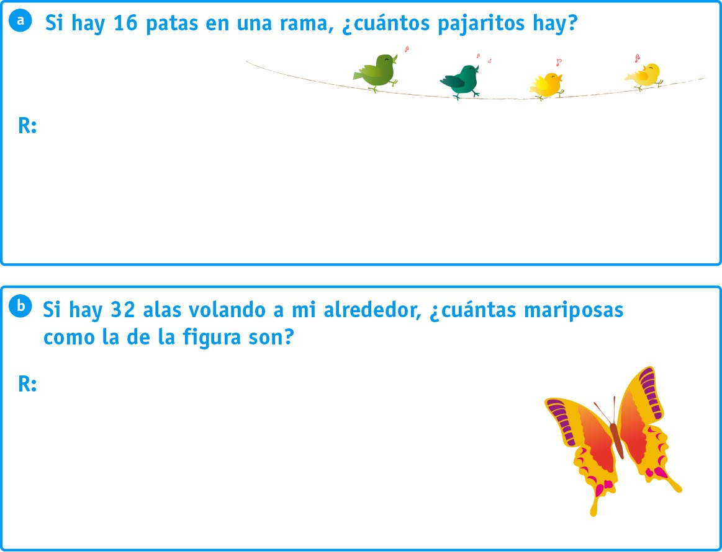

(Cada mariposa tiene 4 alas)